海豚
作者姿佁
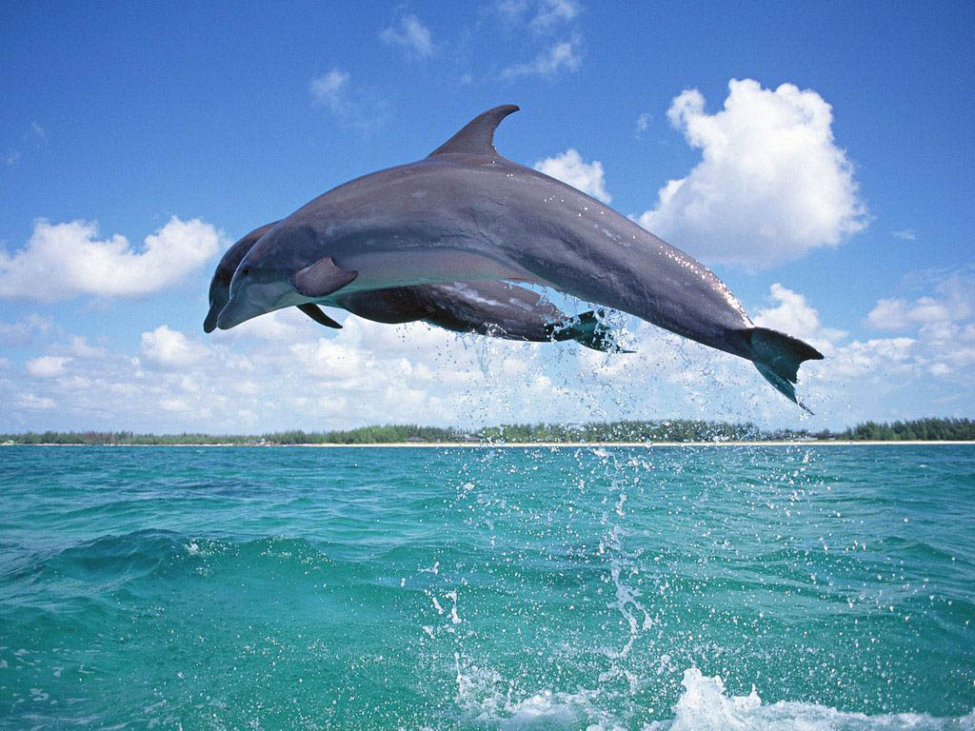
海豚

演化:
海豚，還有鯨與鼠海豚，是由陸生哺乳動物演化而成的。它們的祖先可能最接近於偶蹄目的種類，外表類似於狼，屬於已滅絕的中獸科，於五千萬年前的始新世時期進入水中生活。在這個過程中，它們原本被毛的體表變成了光滑的皮膚內有一層很厚的脂肪層以隔絕冷水的溫度，身形變為流線型適於在水中游泳，外耳結構逐漸消失，鼻子移到頭的頂部成為呼吸孔以便於在水面呼吸。
現代海豚的骨骼中，位於骨盆處有兩隻棒狀的骨頭被認為是退化的後腿。在2006年10月，人們在日本捕獲了一隻特殊的瓶鼻海豚，它的生殖器狹縫旁邊有兩片鰭，這個特徵被科學家們認為是退化的四肢的一個顯著的發展結果。

解剖學:
海豚平均身長1m至2m，最大的海豚要屬虎鯨，其身長可超過9m。它的身體呈流線型，適合在水中快速游動。頭部有特殊的額隆結構，用於發聲與回聲定位。海豚具有以下幾個區別於其他齒鯨亞目物種的特徵：

大腦:
海豚的大腦半球較其他的鯨目物種大，其嗅球明顯退化縮小，相反，發聲部分比較發達。 海豚的腦組織甚至比許多靈長類物種（猩猩、大猩猩、黑猩猩）的大腦還要複雜。大腦皮質相當複雜，腦回和神經元的數量也很多。海豚的智力商數可能比除人類以外的靈長類物種還要高，但數據的容載量卻比靈長類低

社會行為:
海豚是社會性的動
物，一群海豚的數量一般可達十幾頭。而在食物非常充裕的水域，成群的海豚有可能臨時組成「超級群」，數量甚至可以超過1000頭。海豚個體之間用各種聲音交流，還會發出超聲波作回聲定位之用。一群海豚中的成員位置並不嚴格固定，不同的群中發生交換的情況也時有發生，但是有研究表明，同群的海豚之間會建立起很強的社會關係，有時會在受傷或者生病的個體身邊停留並照顧，幫助它呼吸，甚至如果必要，幫助其浮上水面

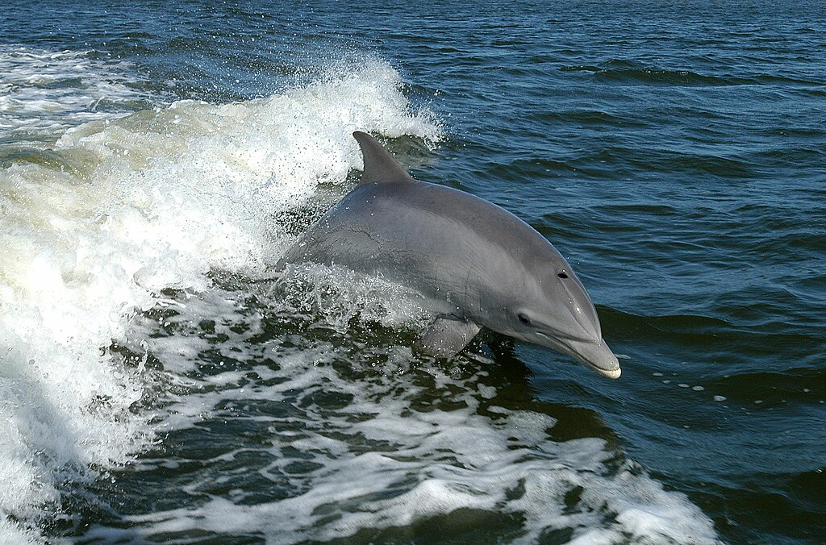

資料來源:
https://www.bing.com/search?q=%E6%B5%B7%E8%B1%9A&qs=n&form=QBRE&sp=-1&lq=0&pq=%E6%B5%B7%E8%B1%9A&sc=10-2&sk=&cvid=2DB81AE3A9A2400BB9B05238D6754268&ghsh=0&ghacc=0&ghpl=&ntref=1

